2 «Б» класс.
2020 г.
Предмет | Тема | Электронный образовательный ресурс и дистанционные образовательные технологии (ЭОР и ДОТ) | Текущий контроль |  | Консультации
 |  |  | форма | сроки | форма | сроки
Физическая культура  26.05.20 | Ведение мяча внутренней и внешней частью стопы. | 1. Выполни физические упражнения (см. ниже таблицы).  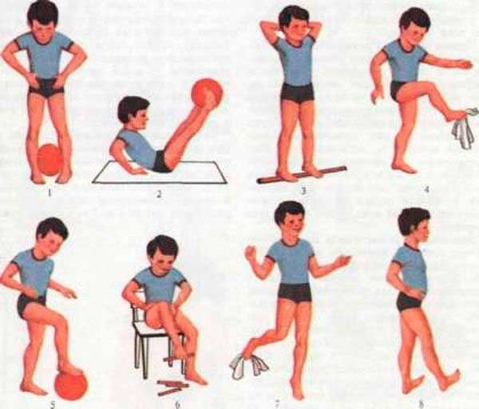  2.Внимательно ознакомься с инструкцией «Ведение мяча внутренней и внешней частью стопы». 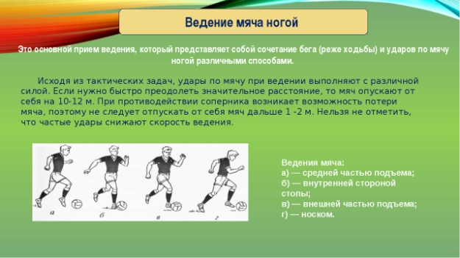 | Видеоотчет о выполнении упражнений прислать учителю в контакт (выборочно)WhatsApp | Срок контроля - 17.00 следующего дня. | Онлайн WhatsApp | Ежедневно. По мере необходимости
Физическая культура  27.05.20 | Ведение мяча по прямой. Игры | 1. Выполни физические упражнения: 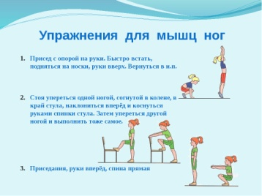  Внимательно ознакомься с ведением мяча по прямой https://www.youtube.com/watch?v=OnkvZxUhFNo  3.Поигра в подвижные игры Учебник А.П..Матвеев «Физическая культура» 2класс.стр.120-121 | Видеоотчет о выполнении упражнений прислать учителю в контакт (выборочно)WhatsApp | Срок контроля – до 17.00 следующего дня. Срок контроля – до 17.00 следующего дня. | Онлайн WhatsApp | Ежедневно. По мере необходимости
Физическая культура  29.05.20 | Подвижные игры «Метко в цель», «Гонка мячей». | 1. Выполни физические упражнения Учебник А.П..Матвеев «Физическая культура» 2класс,стр.124-128  2.Ознакомься с играми ,поиграй (см. ниже таблицы)на выбор.  3. | Видеоотчет о выполнении упражнений прислать учителю в контакт (выборочно)WhatsApp | Срок контроля – до 17.00 следующего дня. | Онлайн WhatsApp | Ежедневно. По мере необходимости
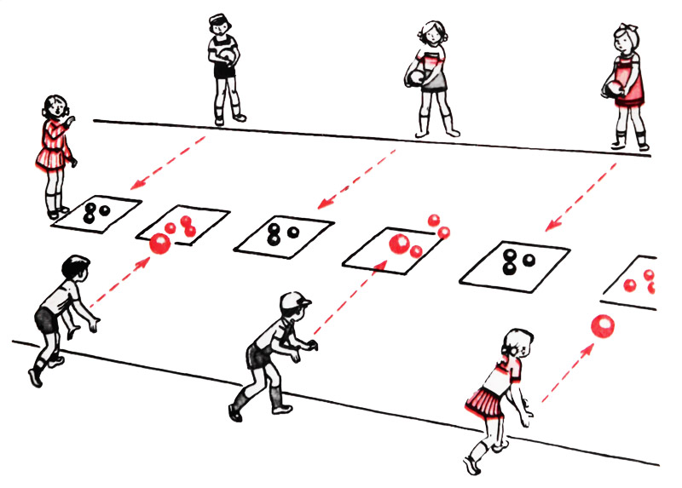

Гонка мячей
Дети встают по кругу на расстоянии одного шага друг от друга лицом в центр, рассчитываются на первые и вторые номера. Так они делятся на две группы (первых и вторых номеров). В каждой группе играющие выбирают ведущих. Они должны стоять на противоположных сторонах круга. По сигналу ведущие начинают перебрасывать мяч только игрокам своей группы, в одном направлении. Выигрывает группа, в которой мяч раньше вернулся к ведущему. Дети выбирают другого водящего. Игра повторяется, но мячи перебрасываются в обратном направлении. По договоренности игру можно повторить от 4 до 6 раз.
Правила
1. Начинать игру ведущим нужно одновременно по сигналу.
2. Мяч разрешается только перебрасывать.
3. Если мяч упал, то игрок, уронивший его, поднимает и продолжает игру.

Указания к проведению
Для игры необходимо два мяча разного цвета. Чтобы дети поняли правила игры, сначала надо провести ее с небольшой группой (8—10 человек). Играющие должны точно перебрасывать мяч, быть внимательными при приеме мяча: тот, кто ловит, не должен стоять неподвижно и ждать, когда мяч попадет в руки. Ему нужно следить за направлением летящего мяча, а если потребуется — сделать шаг вперед или присесть.

